
2015届高三年级期末考试
物 理 试 卷
（考试时间：90分钟 总分：120分）
注意事项：
1．答题前，考生务必将自己的姓名、准考证号码填写清楚，将条形码准确粘贴在条形码区域内。
2．选择题必须使用2B铅笔填涂；非选择题必须使用0.5毫米黑色字迹的签字笔书写，字体工整、笔迹清楚。
3．请按照题号顺序在各题目的答题区域内作答，超出答题区域书写的答案无效；在草稿纸、试题卷上答题无效。
4．作图可先使用铅笔画出，确定后必须用黑色字迹的签字笔描黑。
5．保持卡面清洁，不要折叠，不要弄破、弄皱，不准使用涂改液、修正带、刮纸刀。
- 选择题（1----7每小题只有一个答案，8----12每小题有两个或两个以上答案，全选对得5分，共60分。部分选对得3分，选错不得分。）

1.如图所示，物体自O点由静止开始做匀加速直线运动，途经A、B、C三点，其中A、B之间的距离l₁=2m，B、C之间的距离l₂=3m．若物体通过l₁、l₂这两段位移的时间相等，则O、A之间的距离l等于（ ）
 | A． | m | B． | m | C． | m | D． | m

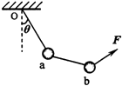
2．将两个质量均为m的小球a、b用细线相连后，再用细线悬
挂于O点，如图所示。用力F拉小球b，使两个小球都处于
静止状态，且细线Oa与竖直方向的夹角保持θ=60°，则
F的最小值为
A．mg/3 B．$\sqrt{3}$mg C．mg/2 D．mg/2

3. 如图所示，离地面高h处有甲、乙两个小球，甲以初速度水平射出，同时乙以大小相同的初速度沿倾角为的光滑斜面滑下，若甲、乙同时到达地面，则的大小是
A． B． C． D．
4带电小球以一定的初速度v₀竖直向上抛出，能够达到的最大高度为h₁；若加上水平方向的匀强磁场，且保持初速度仍为v₀，小球上升的最大高度为h₂；若加上水平方向的匀强电场，且保持初速度仍为v₀，小球上升的最大高度为h₃，如下图所示，不计空气阻力，则( )
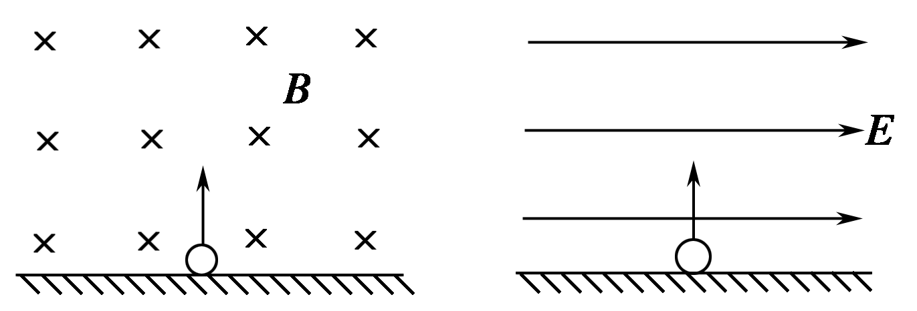
A．h₁＝h₂＝h₃ B．h₁>h₂>h₃
C．h₁＝h₂>h₃ D．h₁＝h₃>h₂
5. 对于真空中电荷量为q的静止点电荷而言，当选取离点电荷无穷远处的电势为零时，离点电荷距离为r的位置的电势为φ=（k为静电力常量），如图所示，两电荷量大小均为Q的异种点电荷相距为d，现将一质子（电荷量为e）从两电荷连线上的A点沿以负电荷为圆心、半径为R的半圆形轨迹ABC移到C点，在质子从A到C的过程中，系统电势能的变化情况为（ ）

 | A． |  | 减少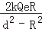 |  | B． | 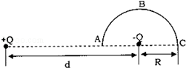  增加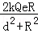
C． |  | 减少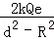 |  | D． | 增加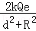
6.如图所示，光滑绝缘水平面上，有一矩形线圈冲入一匀强磁场，线圈全部进入磁场区域时，其动能恰好等于它在磁场外面时的一半，设磁场宽度大于线圈宽度，那么( )
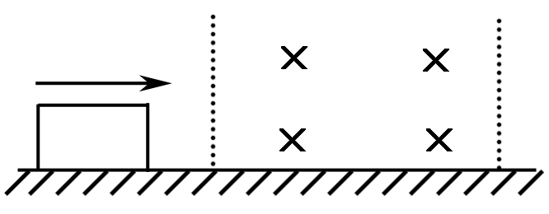
A．线圈恰好在刚离开磁场的地方停下
B．线圈在磁场中某位置停下
C．线圈在未完全离开磁场时即已停下
D．线圈完全离开磁场以后仍能继续运动，不会停下来
7．某型号手机电池的背面印有如下图所示的一些符号，另外在手机使用说明书上还写有“通话时间3 h，待机时间100 h”．则该手机通话和待机时消耗的功率分别约

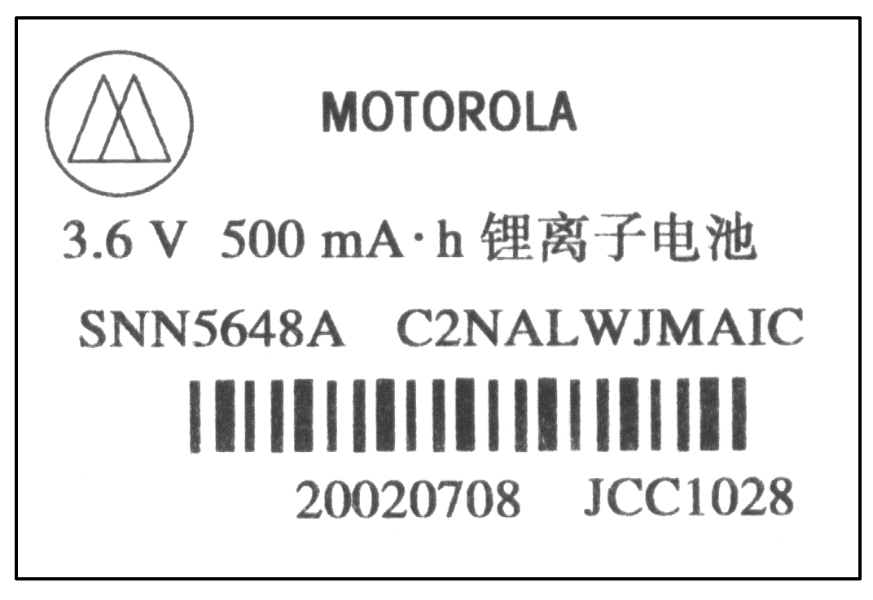
为( )
A．1.8 W,5.4×10^{－2} W
B．0.6 W,1.8×10^{－2} W
C．3.6 W,0.108 W
D．6.48×10³ W,1.94×10² W

8．我国志愿者王跃曾与俄罗斯志愿者一起进行“火星-500”的实验活动。假设王跃登陆火星后，测得火星的半径是地球半径的，质量是地球质量的。已知引力常量为G，地球表面的重力加速度是g，地球的半径为R，王跃在地面上能向上竖直跳起的最大高度是h，忽略自转的影响，下列说法不正确的是
A．火星的密度为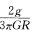
B．火星表面的重力加速度是
C．火星的第一宇宙速度与地球的第一宇宙速度之比为
D．王跃以与在地球上相同的初速度在火星上起跳后，能达到的最大高度是

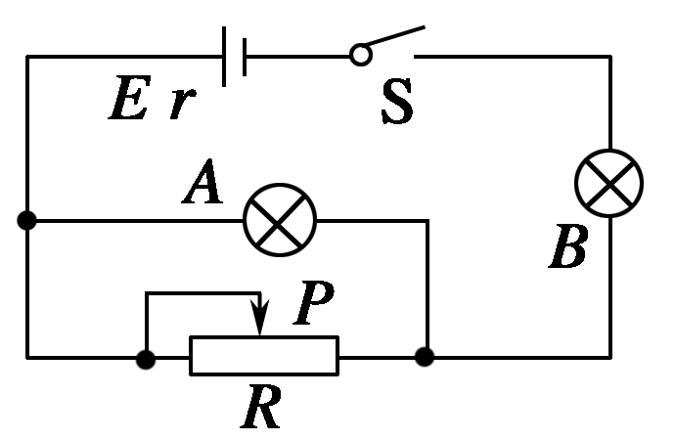
9．如图所示，闭合开关S后，A灯与B灯均发光，当滑动变阻器的滑片P向左滑动时，以下说法中正确的是( )
A. A灯变亮
B. B灯变亮
C．电源的输出功率可能减小
D．电源的总功率增大
10.图中甲是匀强电场，乙是孤立的正点电荷形成的电场，丙是等量异种点电荷形成的电场(a，b位于两点电荷连线上，且a位于连线的中点)，丁是等量正点电荷形成的电场(a， b位于两点电荷连线的中垂线上，且a位于连线的中点)。有一个正检验电荷仅在电场力作用下分别从电场中的a点由静止释放，动能E_{k}随位移变化的关系图象如图中的①②③图线所示，其中图线①是直线．下列说法正确的是
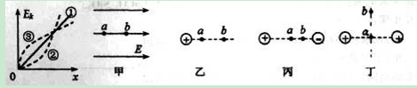
A．甲对应的图线是① B．乙对应的图线是②
C．丙对应的图线是② D．丁对应的图线是③
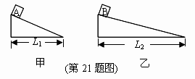
11．水平地面上有两个固定的、高度相同的粗糙斜面甲和乙，底边长分别为L₁、L₂，且
L₁＜L₂，如图所示。两个完全相同的小滑块
A、B（可视为质点）与两个斜面间的动摩擦
因数相同，将小滑块A、B分别从甲、乙两
个斜面的顶端同时由静止开始释放，取地面
所在的水平面为参考平面，则
A．从顶端到底端的运动过程中，由于克服摩擦而产生的热量一定相同
B．滑块A到达底端时的动能一定比滑块Ｂ到达底端时的动能大
C．两个滑块从顶端运动到底端的过程中，重力对滑块A做功的平均功率比滑块B的大
D．两个滑块加速下滑的过程中，到达同一高度时，机械能可能相同

12.如图所示，空间存在着与圆台母线垂直向外的磁场，各处的磁感应强度大小均为B，圆台母线与竖直方向的夹角为θ，一个质量为m、半径为r的匀质金属环位于圆台底部。当给环通以恒定的电流I，圆环由静止向上运动，经过时间t后撤去该恒定电流并保持圆环闭合，圆环全程上升的最大高度为H。已知重力加速度为g，不计空气阻力，磁场的范围足够大。在圆环向上运动的过程中，下列说法正确的是
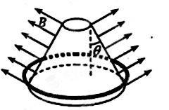
A．圆环先做加速运动后做减速运动
B．在时间t内安培力对圆环做功为mgH
C．圆环运动的最大速度为－gt
D．圆环先有扩张后有收缩的趋势

二、实验题(13、14题共14分，每小问2分)

13．某学习小组做探究“合力的功和物体速度变化关系”的实验如下图，图中小车是在一条橡皮筋作用下弹出，沿木板滑行，这时，橡皮筋对小车做的功记为W.当用2条、3条……完全相同的橡皮筋并在一起进行第2次、第3次……实验时，使每次实验中橡皮筋伸长的长度都保持一致．每次实验中小车获得的速度由打点计时器所打的纸带测出．

(1)除了图中已有的实验器材外，还需要导线、开关、刻度尺和________电源(填“交流”或“直流”)．
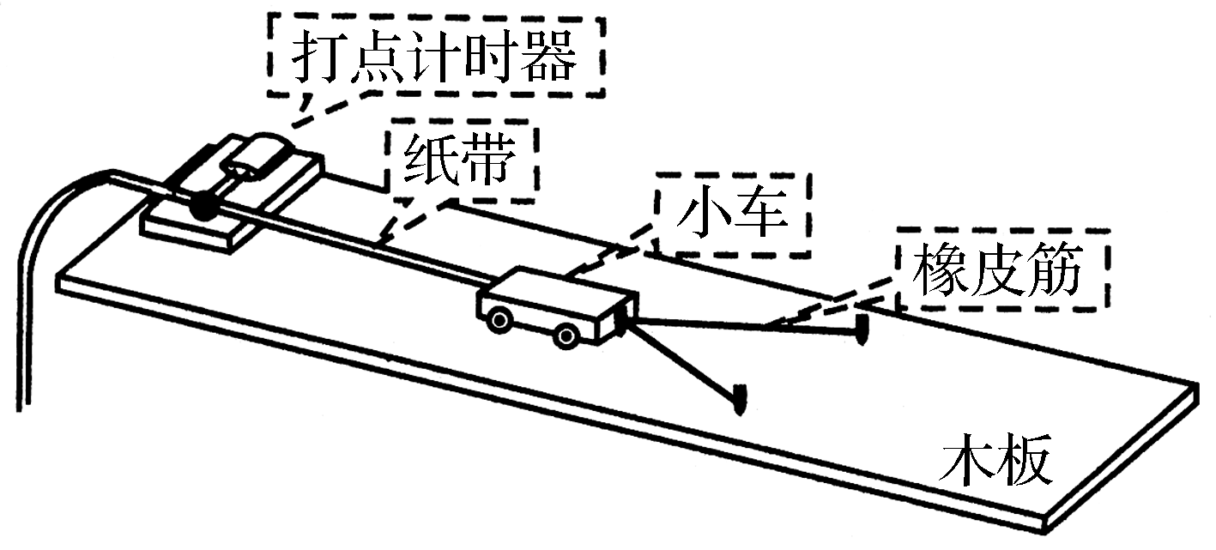
(2)实验中，小车会受到摩擦阻力的作用，可以使木板适当倾斜来平衡掉摩擦阻力，则下面操作正确的是______．
A．放开小车，能够自由下滑即可
B．放开小车，能够匀速下滑即可
C．放开拖着纸带的小车，能够自由下滑即可
D．放开拖着纸带的小车，能够匀速下滑即可
(3)若木板水平放置，小车在两条橡皮筋作用下运动，当小车速度最大时，关于橡皮筋所处的状态与小车所在的位置，下列说法正确的是________．
A．橡皮筋处于原长状态
B．橡皮筋仍处于伸长状态
C．小车在两个铁钉的连线处
D．小车已过两个铁钉的连线
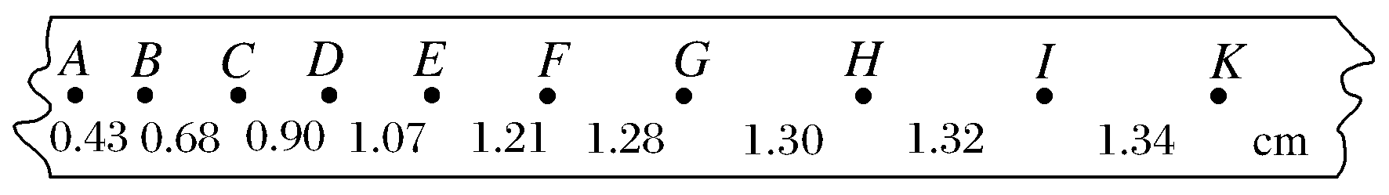
(4)在正确操作情况下，打在纸带上的点并不都是均匀的，为了测量小车获得的速度，应选用纸带的________部分进行测量(根据下面所示的纸带回答)．

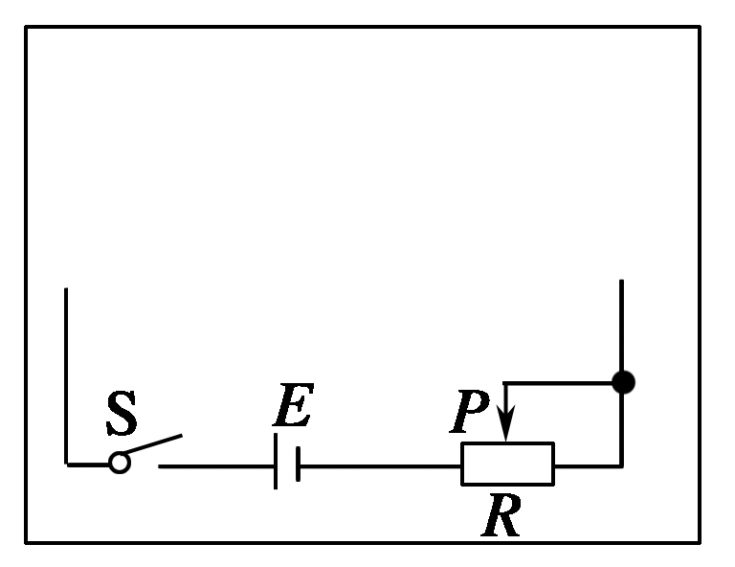
14．用下列器材，测定小灯泡的额定功率．
A．待测小灯泡：额定电压6 V，额定功率约为5 W
B．电流表：量程1.0 A，内阻约为0.5 Ω
C．电压表：量程3 V，内阻5 kΩ
D．滑动变阻器R：最大阻值为20 Ω，额定电流1 A
E．电源；电动势8 V，内阻很小
F．定值电阻R₀：阻值为10 kΩ
G．开关一个，导线若干
回答下列问题：
(1)实验中，电流表应采用________(选填“内”或“外”)接法；
(2)在方框中完成实验电路图；
(3)实验中，电压表的示数为________V时，即可测定小灯泡的额定功率．
三、计算题(本题共4小题，共46分)
15.（10分）如下图所示，轻弹簧左端固定在竖直墙上，右端点在O位置．质量为m的物块A(可视为质点)以初速度v₀从距O点右方x₀的P点处向左运动，与弹簧接触后压缩弹簧，将弹簧右端压到O′点位置后，A又被弹簧弹回，A离开弹簧后，恰好回到P点，物块A与水平面间的动摩擦因数为μ.求：
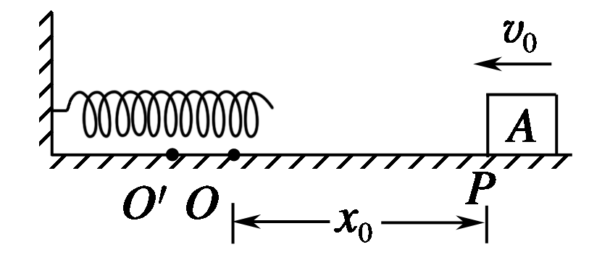
(1)物块A从P点出发又回到P点的过程，克服摩擦力所做的功．
(2)O点和O′点间的距离x₁.

16.（12分） 如图所示,空间有场强E=1.0×10² V/m竖直向下的电场,长L=0.8 m不可伸长的轻绳固定于O点.另一端系一质量m=0.5 kg带电q=5×1Error: Reference source not found C的小球.拉起小球至绳水平后在A点无初速度释放,当小球运动至O点的正下方B点时,绳恰好断裂然后垂直打在同一竖直平面且与水平面成θ=53°、无限大的挡板MN上的C点,g取10 m/s².试求:
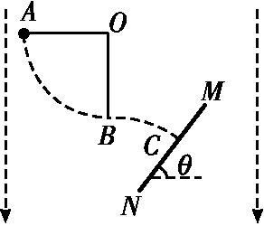
(1)绳子的最大张力T;
(2)A、C两点的电势差U_{AC}.

17.（10分）有两个相同的全长电阻为9 Ω的均匀光滑圆环，固定于一个绝缘的水平台面上，两环分别在两个互相平行的、相距为20 cm的竖直面内，两环的连心线恰好与环面垂直，两环面间有方向竖直向下的磁感应强度B＝0.866 T的匀强磁场，两环的最高点A和C间接有一内阻为0.5 Ω的电源，连接导线的电阻不计．今有一根质量为10 g，电阻为1.5 Ω的棒置于两环内侧且可顺环滑动，而棒恰好静止于如图所示的水平位置，它与圆弧的两接触点P、Q和圆弧最低点间所夹的弧对应的圆心角均为θ＝60°，取重力加速度g＝10 m/s².试求此电源电动势E的大小．
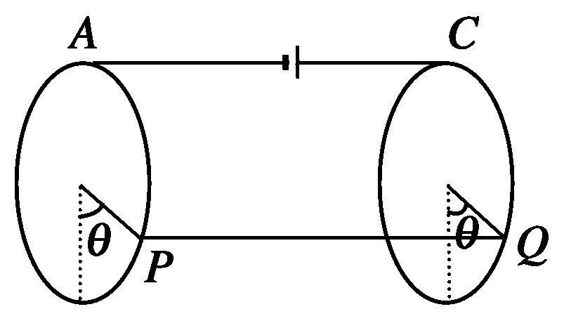

18.（14分）如图4所示，在坐标系第一象限内有正交的匀强电场和匀强磁场，电场强度E＝1.0×10³ V/m，方向未知，磁感应强度B＝1.0 T，方向垂直纸面向里；第二象限的某个圆形区域内有垂直纸面向里的匀强磁场B′(图中未画出)．一质量m＝1×10^{－14} kg、电荷量q＝1×10^{－10} C的带正电粒子以某一速度v沿与x轴负方向成60°角的方向从A点进入第一象限，在第一象限内做直线运动，而后从B点进入磁场B′区域．一段时间后，粒子经过x轴上的C点并与x轴负方向成60°角飞出．已知A点坐标为(10,0)，C点坐标为(－30,0)，不计粒子重力．
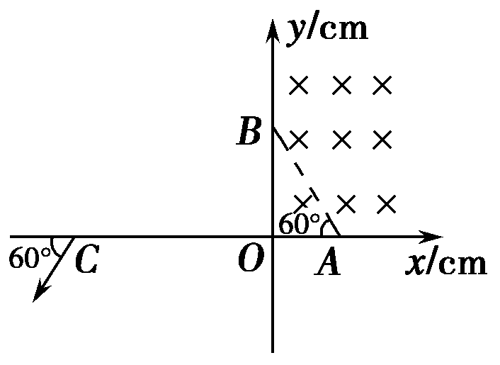
图4
(1)判断匀强电场E的方向并求出粒子的速度v；
(2)画出粒子在第二象限的运动轨迹，并求出磁感应强度B′；
(3)求第二象限磁场B′区域的最小面积．

2015届高三物理期末参考答案
1C 2B 3A 4D 5A 6D 7B 8BCD 9AC 10AC 11BC 12AC
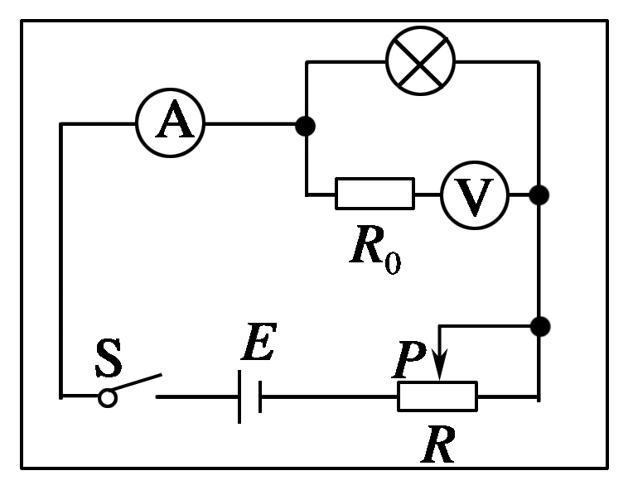
13.答案：(1)交流 (2)D (3)B (4)GK
14. 答案：(1)外 (2)电路如下图所示 (3)2
15.解析：(1)A从P点出发又回到P点克服摩擦力所做的功为WF_{f}＝mv.
(2)A从P点出发又回到P点的过程中根据动能定理2μmg(x₁＋x₀)＝mv得x₁＝－x₀.
16. 解析:(1)A→B由动能定理及圆周运动知识有:(mg+qE)·L=Error: Reference source not foundmError: Reference source not found,(2分)
T-(mg+qE)=mError: Reference source not found(2分) 解得T=30 N.(2分)
(2)A→C由功能关系及电场相关知识有: (mg+qE)h_{AC}=Error: Reference source not foundmError: Reference source not found(2分)
v_{C}sin θ=v_{B},(2分) U_{AC}=E·h_{AC}.(2分) 解得U_{AC}=125 V.(2分)
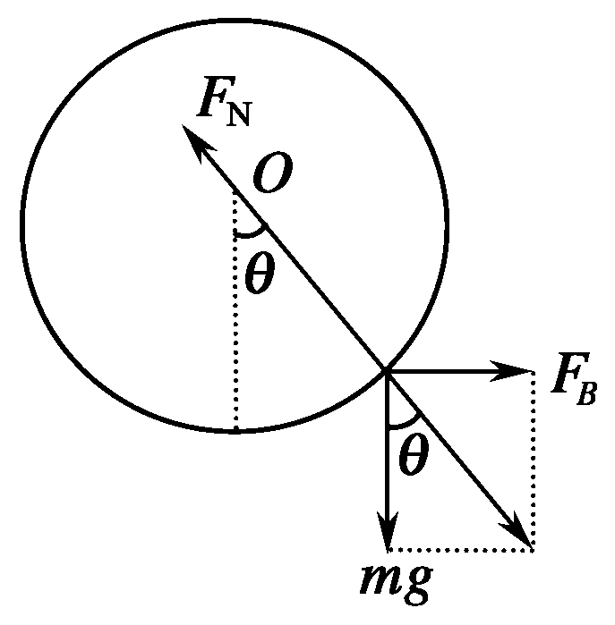
17解析：在题图中，从左向右看，棒PQ的受力如图所示，棒所受的重力和安培力F_{B}的合力与环对棒的弹力F_{N}是一对平衡力，且F_{B}＝mgtanθ＝mg

而F_{B}＝IBL，所以I＝＝ A＝1 A
在题图所示的电路中两个圆环分别连入电路中的电阻为R，则R＝ Ω＝2 Ω
由闭合电路欧姆定律得E＝I(r＋2R＋R_{棒})＝1×(0.5＋2×2＋1.5) V＝6 V
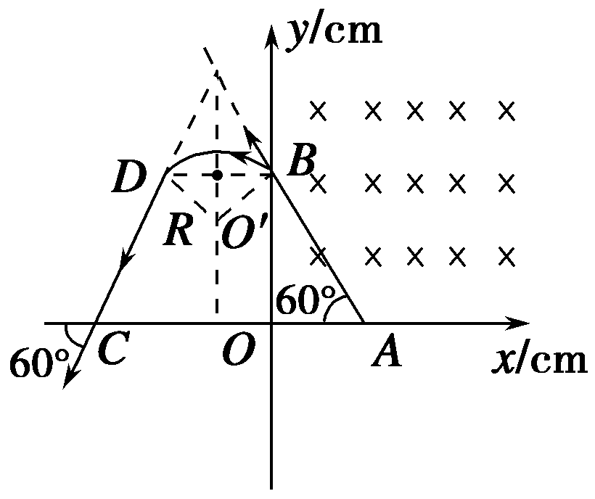
18解析 (1)粒子在第一象限内做直线运动，速度的变化会引起洛伦兹力的变化，所以粒子必做匀速直线运动．这样，电场力和洛伦兹力大小相等，方向相反，电场E的方向与微粒运动的方向垂直，即与x轴正向成30°角斜向右上方．

由平衡条件有Eq＝Bqv得v＝＝ m/s＝10³ m/s
(2)粒子从B点进入第二象限的磁场B′中，轨迹如图
粒子做圆周运动的半径为R，由几何关系可知R＝ cm＝ cm
由qvB′＝m，解得B′＝＝，代入数据解得B′＝ T.
(3)由图可知，B、D点应分别是粒子进入磁场和离开磁场的点，磁场B′的最小区域应该分布在以BD为直径的圆内．由几何关系得BD＝20 cm，即磁场圆的最小半径r＝10 cm，所以，所求磁场的最小面积为S＝πr²＝3.14×10^{－——2} m²

版权所有：高考资源网(www.ks5u.com)

